Q PORT ÜRETİM AKTARIMI

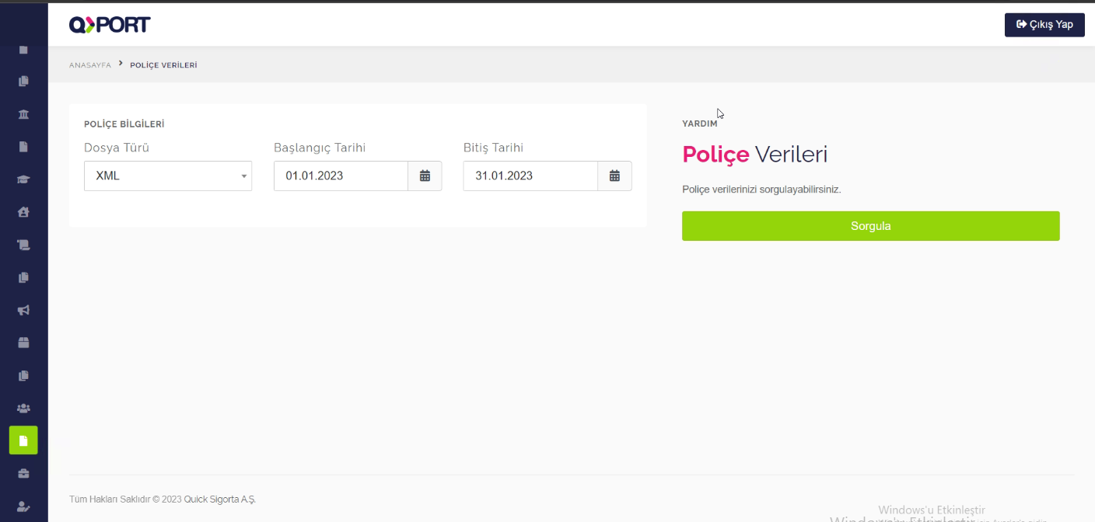
3
2
1
Poliçe Verileri

Q port ekranında adımları takip ettiğinizde üretim raporunuz indirilmiş olacaktır. İndirdiğiniz üretim raporunu Open Acentem programında Transferler > Üretim Transferleri ekranından üretiminizi yükleyebilirsiniz.

https://acente.quicksigorta.com/login

